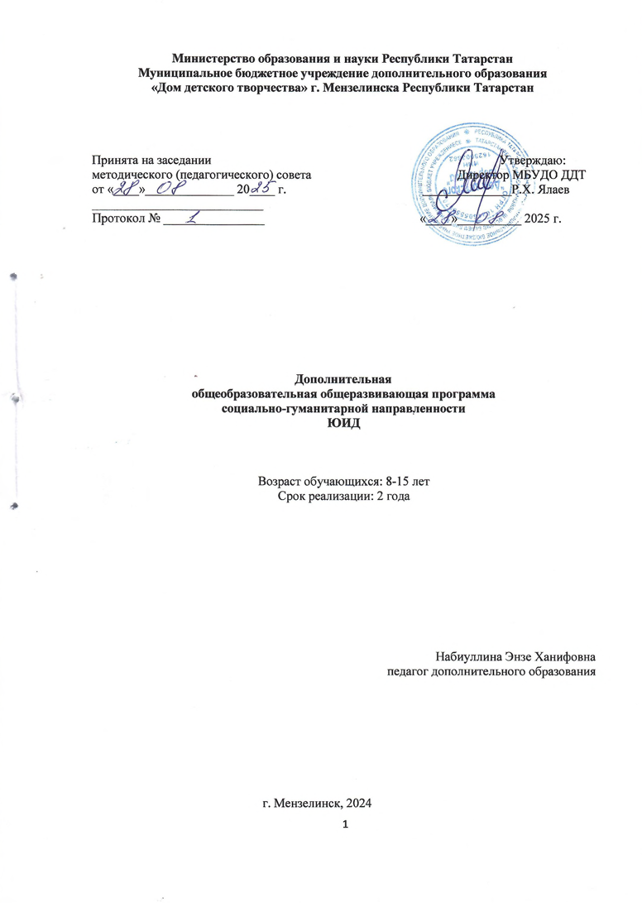

Оглавление

Пояснительная записка……………………………………………………………………..3
Учебный план на 2025-2026 учебный год………………………………………………....7
Содержание программы обучения ………………………………………. 8
Планируемые результаты освоения программы………………………………………….. 9
Организационно-педагогические условия реализации программы……………………..10
Формы аттестации/контроля и оценочные материалы…………………………………..10
Список литературы………………………………………………………………………....11
Приложения………………………………………………………………………………12

Пояснительная записка
Актуальность
Из года в год увеличивается поток автомобилей на дорогах, что создает объективную реальность возникновения дорожно-транспортных происшествий. Причём, несчастные случаи все чаще происходят не на больших транспортных магистралях, а на маленьких дорогах, рядом с остановками, а иногда и во дворе дома. И, к сожалению, зачастую причиной дорожно-транспортных происшествий бывают дети. Это происходит потому, что обучающиеся не знают правил дорожной безопасности или нарушают их, не осознавая опасных последствий нарушений. Донести эти знания до детей, выработать в детях потребность в соблюдении правил дорожного движения для самосохранения - в этом и состоит задача учителя и объединения ЮИД. Общение с сотрудниками ГИБДД, беседы и игры на данную тему в непринужденной обстановке производит на детей более сильное впечатление, чем традиционный урок. В атмосфере общего творчества всё усваивается намного легче, поэтому полезно устраивать конкурсы рисунков, сочинений, проблемные ситуации. Конкурсы шоу – программ по агитации дорожно-транспортной безопасности дают возможность детям проявить свои творческие способности. Умение донести до других информацию, которую ты знаешь в творческой форме, не такое уж лёгкое дело, а главное интересное. Соревнования по фигурному вождению велосипеда с соблюдением правил дорожного движения дают возможность проявить себя на практике. В том случае, когда обучающийся чувствует себя водителем, отвечающим за положение на проезжей части дороги, помогает сознательней оценивать поведение пешехода и быть более требовательным к себе. Причём, знание основ медицинских знаний и умение оказывать первую медицинскую помощь в аварийной ситуации помогает учащимся уверенней чувствовать себя в жизни. В конце курса дать возможность детям проверить свои знания и умения на школьных соревнованиях «Безопасное колесо» является лучшей проверкой работы данного объединения. Лучшие участники могут проявить себя в районных соревнованиях «Безопасное колесо».

Рабочая программа кружка «ЮИД» разработана в рамках Федерального закона «О безопасности дорожного движения», закона Российской Федерации «О безопасности», «Правилах безопасного поведения учащихся на улицах и дорогах».
Данная программа направлена на формирование у детей и подростков культуры поведения на дорогах, гражданской ответственности и правового самосознания, отношения к своей жизни и к жизни окружающих как к ценности, а также к активной адаптации во всевозрастающем процессе автомобилизации страны. Программа позволяет сформировать совокупность устойчивых форм поведения на дорогах, в общественном транспорте, в случаях чрезвычайных ситуаций, а также умения навыки пропагандисткой работы.
Проблема безопасности дорожного движения имеет разные аспекты. Главным из них всегда будет сохранение человеческой жизни, особенно жизни детей и подростков. Поэтому школа первой должна поддержать идею создания кружка «ЮИД», целью которого является объединение детей и взрослых, заинтересованных в снижении дорожно-транспортного травматизма.
Особенность программы заключается в создании условий для формирования безопасного образовательного пространства при взаимодействии с сотрудниками ГИБДД.

Реализация программы рассчитана на 2 года. Кружок «ЮИД» состоит из учащихся 3-9- х классов.

Нормативно-правовой и документальной основой разработки программы являются:
1. Федеральный закон об образовании в Российской Федерации от 29.12.2012 №273-ФЗ
2. Концепция развития дополнительного образования детей от 31.03.2022 №678-р
3. Федеральный проект «Успех каждого ребенка» в рамках Национального проекта «Образование», утвержденного Протоколом заседания президиума Совета при Президенте Российской Федерации по стратегическому развитию и национальным проектам от 3.09.2018 №10
4. Приказ Министерства просвещения Российской Федерации от 3.09.2019 №467 «Об утверждении Целевой модели развития региональных систем дополнительного образования детей»
5. Федеральный закон от 13 июля 2020 г. №189-ФЗ «О государственном (муниципальном) социальном заказе на оказание государственных (муниципальных) услуг в социальной сфере»
6. Приказ Министерства просвещения Российской Федерации от 27 июля 2022 г. №629 «Об утверждении порядка организации и осуществления образовательной деятельности по дополнительным общеобразовательным программам»
7. Приказ Минспорта России от 03.08.2022 года №634 «Об особенностях организации и осуществления образовательной деятельности по дополнительным образовательным программам спортивной подготовки»;
8. СП 2.4. 3648-20 «Санитарно-эпидемиологические требования к организациям воспитания и обучения, отдыха и оздоровления детей и молодежи», утвержденные Постановлением Главного государственного санитарного врача Российской Федерации от 28.09.2020 г. №28;
9. Приказ Министерства просвещения Российской Федерации от 5 августа 2020 года № 882/391 «Об организации и осуществлении образовательной деятельности при сетевой форме реализации образовательных программ» (с изменениями на 26 июля 2022 года)
10. Методические рекомендации по реализации дополнительных общеобразовательных программ с применением электронного обучения и дистанционных образовательных технологий (Письмо Министерства просвещения от 31 января 2022 года № ДГ-245/06 «О направлении методических рекомендаций» (если программа реализуется с применением электронного обучения и дистанционных образовательных технологий);

11. Методические рекомендации по проектированию и реализации дополнительных общеобразовательных программ (в том числе адаптированных) 2022 г.
12. Устав МБУДО «Дом детского творчества» г. Мензелинска Республики Татарстан.
Цель программы: создание условий для формирования у школьников устойчивых навыков безопасного поведения на улицах и дорогах
Задачи:
Обучающие:
- дать ребёнку системные знаний о значении важнейших дорожных знаков, указателей, линий разметки проезжей части и правилах движения на проезжей части;
- научить умению пользоваться общественным транспортом,пониманию сигналов светофора и жестов регулировщикаприменять на практике полученные знания;
Развивающие:
- формировать и развивать у детей навыки безопасного поведения на улице;
- повышать общий интеллектуальный уровень подростков;
- развивать коммуникативные способности каждого ребёнка с учётом его индивидуальности, научить общению в коллективе и с коллективом, реализовать потребности ребят в содержательном и развивающем досуге.
Воспитательные:
- осуществлять индивидуальный подход к учащимся, подобрать такие виды деятельности для каждого, в которых в которых будут созданы ситуации успешности для каждого.
- воспитывать бережное отношение к своей жизни и своему здоровью, а также к жизни и здоровью всех участников дорожного движения
- воспитывать чувство ответственности, дисциплины; осознания опасности неконтролируемого поведения на проезжей части, нарушения правил дорожного движения
Сроки реализации дополнительной образовательной программы
Образовательная программа «ЮИД» разработана на 2 года. Программа обучения включает 144 часа. Занятия проводятся согласно тематическим планам. В учебную группу обучения записываются дети в возрасте от 8 до 15 лет. Дети в группу принимаются без предварительного отбора, по собственному желанию. Программа предусматривает изучение необходимых теоретических сведений и практические занятия по освоению правил дорожного движения
Ожидаемые результаты.
- Развитие и совершенствование навыков поведения на дороге, оказания первой доврачебной помощи;
- Сформированность интереса к регулярным занятиям велоспортом, повышение спортивного мастерства;
- Формирование совокупности устойчивых форм поведения на дорогах, в общественном транспорте, в случаях чрезвычайных ситуаций;
- Формирование глубоких теоретических знаний правил дорожного движения;
- Формирование у детей желания вести работу по профилактике дорожно-транспортного травматизма и навыков пропагандисткой работы;
- Сокращение детского дорожно-транспортного травматизма по вине детей и подростков. Достигнутый уровень усвоения информации определяется не только системой опроса учащихся, но и по их реальному поведению на дороге, а также при самостоятельном разборе различных дорожных ситуаций.
- В процессе изучения программы у учащихся будут сформированы:
- личностные УУД:
- - внутренняя позиция школьника на уровне положительного отношения к учёбе;
- - установка на здоровый образ жизни;
- - способность к самооценке
- регулятивные УУД:
- - планировать свои действия в соответствии с поставленной задачей и условиями её реализации;
- - способность принимать и сохранять цели предстоящей учебной деятельности, поиска способов её осуществления;
- - осуществлять итоговый и пошаговый контроль по результату;
- - адекватно воспринимать оценку учителя;
- - устанавливать причинно-следственные связи
- познавательные УУД:
- - осуществлять анализ объекта с выделением существенных и несущественных признаков;
- - проводить сравнение, и классификацию по заданным критериям;
- - ориентироваться в материале: определять умения, которые будут сформированы на основе изучения данной темы, определять круг своего незнания;
- - отвечать на простые и сложные вопросы учителя, самим задавать вопросы, находить нужную информацию в разных источниках;
- - подробно пересказывать прочитанное или прослушанное, составлять простой план;
- - наблюдать и делать самостоятельные простые выводы
- коммуникативные УУД:
- - участвовать в диалоге; слушать и понимать других, высказывать свою точку зрения на события, поступки;
- - оформлять свои мысли в устной и письменной речи с учетом своих учебных и жизненных речевых ситуаций;
- - читать вслух и про себя тексты учебников, других художественных и научно-популярных книг, понимать прочитанное;
- - выполняя различные роли в группе, сотрудничать в совместном решении проблемы (задачи);
- - не создавать конфликты и находить выход из спорных ситуаций
- предметные УУД:
- учащиеся должны знать
- название, назначение и расположение на дорогах дорожных знаков, дорожной разметки;
- дорожную разметку на проезжей части ив местах остановок маршрутных транспортных средств;
- условия, обеспечивающие безопасность пешеходу на дорогах в населённых пунктах и вне населённых пунктов (загородных дорогах);
- опасные и безопасные для пешеходов участки дорог в микрорайоне или городе в целом;
- значение сигналов светофора для транспорта и пешеходов;
- виды автомашин специального назначения и особенность их движения;
- положения регулировщика, соответствующие сигналам светофора для участников дорожного движения;
- виды перекрёстков;
- значения сигналов, подаваемых водителями транспортных средств: звуковые, световые, рукой;
- наиболее характерные и частые ошибки в поведении пешеходов на дорогах, приводящие к ДТП;
- должны уметь
- выбирать безопасные места и определять условия, обеспечивающие безопасность при переходе проезжей части дороги, железнодорожного переезда;
- определять виды перекрёстков в районе расположения школы, дома;
- пользоваться общественным транспортом, выполняя правила безопасного поведения пассажиров при входе, выходе и во время движения, находясь в салоне общественного транспорта;
- выполнять условия, обеспечивающие безопасность, на остановке маршрутных транспортных средств;
- выполнять требования сигналов регулировщика и водителей транспортных средств.

Учебный план на 2025-2026 учебный год
№ п/п | Название раздела, темы | Количество часов |  |  | Формы промежуточной аттестации и контроля
№ п/п | Название раздела, темы | Всего | Теория | Практика | Формы промежуточной аттестации и контроля
1 | Инструктаж о технике безопасности | 4 | 2 | 2 | 1 раз в месяц
2 | Юный инспектор движения | 4 | 2 | 2 | Интерактивные учебное тестирование по правилам дорожного движения
3 | Изучение ПДД:  - дорожные знаки;  - правила поведения на дорогах и улицах | 30 | 20 | 10 | Теоретические занятия, практические занятия, классные часы по правилам дорожного движения для учащихся младших классов
4 | Велотехника (устройство велосипеда) | 10 | 2 | 8 | Разборка и сборка велосипеда (практические занятия)
5 | Вождение велосипеда | 32 | 6 | 26 | Знакомство с препятствиями (практические занятия)
6 | Основы медицинских знаний | 18 | 10 | 8 | Оказание практической помощи
7 | История ПДД, ЮИД, ГИБДД | 10 | 4 | 6 | Теоретические занятия, учебное  тестирование
8 | Выступление агитбригады | 22 | 6 | 16 | Составление сценариев; разучивание  выступлений агитбригады
9 | Агитационная работа | 12 | - | 12 | Выступление перед учащимися школы, родителями. Рисование плакатов и рисунков.
10 | Итоговое занятие | 2 | - | 2 | Практические занятия, тестовые задания
 | Воспитательная работа | 12
 | Аттестация учащихся | 4
ИТОГО |  | 144 | 52 | 92

Содержание программы 2 года обучения
Тема № 1. Инструктаж о ТБ.
Теория. Ознакомление с правилами техник безопасности. Цели и задачи на год.
Тема № 2.Юный инспектор
Теория. Разработка изучения положения об отряде ЮИД. Задачи на новый учебный год.
Практика. Оформление стенда «ЮИД».
Тема №3. Изучение правил дорожного движения

Теория. Знакомство с основными понятиями, терминами ПДД: водитель, пешеходный переход, проезжая часть, участник дорожного движения. Знакомство с группами знаков, их назначение, установка. Изучения значений и особенностей групп знаков: предупреждающие, знаки приоритета, запрещающие, предписывающие, информационно- указательные, знаки сервиса.
Практика. Подготовка к акции посвящённой памяти жертв дорожно-транспортных происшествий. Подготовка рисунков для конкурса «Безопасность глазами детей».
Тема №4. Велотехника
Теория. Знакомство с историей появления велосипеда. Повторение прав и обязанностей велосипедиста.
Практика. Разборка и сборка велосипеда.

Тема №5. Вождение велосипеда
Теория. Знакомство с устройством велосипеда. Элементарные правила велосипедистов. Порядок движения на велосипеде по проезжей части.
Практика. Отработка технических элементов на велосипеде («качели», «восьмерка», «круг», «слалом» и др.) с участниками школьного этапа конкурса «Безопасное колесо».
Тема №6 «Основы медицинских знаний»
Теория. Классификация кровотечений, способов остановки кровотечений. Изучение основ накладывания повязок при ранах, ушибах, растяжениях, вывихах и переломах. Транспортировка пострадавших. Теоретические основы помощи при ожогах и отморожениях, остановке дыхания, тепловых и солнечных ударах, отравлениях, при укусах змей и насекомых.
Практика. Наложение жгута, повязок на практике. Проведение весёлых стартов «Оказание первой медицинской помощи» внутри группы. Подготовка фотоотчёта о проделанной работе.

Тема №7 «История ПДД,ЮИД, ГИБДД»
Теория. Изучение истории возникновения и развития правил дорожного движения и ЮИД. Знакомство с историей развития ГИБДД, с особенностями и достоинствами профессии сотрудника ГИБДД. Знакомство с символикой ГИБДД.
Практика. Знакомство с историей движения отрядов ЮИД. Беседа о значении отрядов ЮИД. Знакомство с задачами отряда. Работа с 1-2 взводом. Встреча с сотрудниками ГИБДД.
Тема №8 «Выступление агитбригады»
Теория. Составление и разучивание сценариев. Заучивание стихов, песен.
Практика. Подготовка атрибутики, плакатов. Участие в конкурсах по правилам дорожного движения.
Тема №9 «Агитационная работа»
Теория. Формы пропаганды изучения правил дорожного движения.
Практика. Проведение конкурса рисунков «Моя дорога домой». Рисование дорожных знаков для воспитанников детского сада. Изготовление поделок на тему ЮИД. Рисование плакатов по предупреждению правонарушений на дороге.
Тема №10 «Итоговое занятие»
Практика. Подведение итогов обучения по программе «ЮИД». Награждение лучших обучающихся ЮИД.
Ожидаемые результаты после 2 года обучения:
- сокращение количества дорожно-транспортных происшествий с участием обучающихся школы;
- повышение уровня теоретических знаний по правилам дорожного движения;
- повышение ответственности обучающихся за своё поведение на дороге.

Планируемые результаты программы «Юный инспектор движения»

Личностные, метапредметные и предметные результаты, получаемые обучающимися в результате освоения программы:
Личностными результатами изучения курса является формирование следующих умений:
- оценивать жизненные ситуации (поступки, явления, события) с точки зрения, соблюдения правил дорожного движения;
- объяснять своё отношение к поступкам с позиции общечеловеческих нравственных
ценностей;
- в предложенных ситуациях, опираясь на знания правил дорожного движения, делать
выбор, как поступить;
- осознавать ответственное отношение к собственному здоровью, к личной безопасности и безопасности окружающих.
Метапредметными результатами изучения курса является формирование следующих универсальных учебных действий:
Регулятивные УУД:
- обучающиеся научаться понимать и принимать учебную задачу, сформулированную учителем;
- обучающиеся научаться осуществлять контроль, коррекцию и оценку результатов своей деятельности
Познавательная УУД:
- обучающиеся научаться проводить сравнение и классификацию объектов;
- обучающиеся научаться понимать и применять полученную информацию при выполнении заданий;
- обучающиеся научаться проявлять индивидуальные творческие способности.
Коммуникативные УУД:
- обучающиеся научаться работать в группе, учитывать мнение партнёров, отличные от собственных;
- обучающиеся научаться обращаться за помощью;
- обучающиеся научаться предлагать помощь и сотрудничество;
- обучающиеся научаться слушать собеседника;
- обучающиеся научаться формулировать свои затруднения;
- обучающиеся научаться формулировать собственное мнение и позицию;
- обучающиеся научаться договариваться и приходить к общему решению;
- обучающиеся научаться осуществлять взаимный контроль;

Предметные результаты:
- формирование первоначальных представлений о значении правил безопасности дорожного движения;
- овладение умениями оказания первой медицинской помощи, безопасного дорожного движения.
Выполнение задач, стоящих перед программой позволит:
  - Сокращение количества дорожно-транспортных происшествий с участием обучающихся;
  - Повышение уровня теоретических знаний по правилам дорожного движения;
  - Расширить знания обучающихся об истории правил дорожного движения;
  - Повысить дорожную грамотность обучающихся;
  - Сформировать мотивационно - поведенческую культуру ребенка в условиях общения с дорогой;
  - Повысить ответственность детей за своё поведение на дороге.
Организационно-педагогические условия реализации программы: Набор детей проводится как вначале, так и во время обучения, благодаря гибкой системе занятий. Занятия проводятся 2 раза в неделю по 2часа. Это теоретические и практические занятия. На занятиях обучающиеся проходят теоретический материал и закрепляют свои знания на практике. Количество обучающихся в группе 1 года-15 человек, в группе 2 года -15 человек. В группу второго года обучения обучающиеся переходят из первого года обучения. Второй год закрепляет знания, полученные на первом году обучения, даёт базовую подготовку для использования этих знаний в дальнейшем. В группу могут входить все желающие, которые успешно прошли учебное тестирование по программе первого года обучения.
Формы аттестации
Аттестация обучающихся проводится 2 раза в год
Промежуточная аттестация обучающихся по курсу «Юные инспектора движения» проводится в декабре, итоговая в мае. Оцениваются теоретическая подготовка, практическая подготовка, личностные качества.
Оценочные материалы
В течение всей программы учащиеся приобретают теоретические знания. Теоретическая часть, подкрепляется практической деятельностью, направленная на исследовательские задания, игровые занятия, занятия практикумы.
Средствами эффективного усвоения программы курса являются творческие задания, практические работы, проекты, изготовление поделок.
Результативность и целесообразность работы по программе «ПДД» выявляется с помощью комплекса диагностических методик: в начале года проводится входная (стартовая) диагностическая работа (тестирование), в декабре месяце промежуточная диагностическая работа (тестирование), в конце года проводится итоговая аттестационная работа (итоговое тестирование), в течение года осуществляется наблюдение и анализ творческих работ, проектов обучающихся. Проводятся выставки поделок. В течении года проводятся беседы в классах в виде устного журнала, акции по профилактике ДТТ.

Формы проведения итогов реализации образовательной программы.
Итоговые занятия проводятся в виде теста. на решение задач по ПДД.

Методические материалы
- Таблицы по ПДД.
- Рисунки, фотографии дорожных знаков
- Тематическая литература
- CD диски «Изучение ПДД. Презентации»

Методы: наглядные, практические, исследовательские, метод контроля

Технологии: ИКТ, технология критического мышления, проектная технология, игровая технология

Материально-техническое обеспечение:
-Рабочий кабинет со столами и стульями.
- Карандаши, ножницы, клей, линейки и т.п. для выполнение практических занятий
- В качестве дополнительного оборудования - компьютер для просмотра и работы соответственно с имеющимися Internet- материалами по ПДД.

Литература для учителя и учащихся

1. Газета «Добрая дорога детства» 2005,2006,2008г.
2.Программа по изучению ПДД «Правила дорожного движения 1-9 классы» 3..Правила дорожного движения Российской Федерации, М: Эксмо, 2007.

Интернет - источники
- Примерные программы и учебно-методический комплект для обучения участников отрядов юных инспекторов движения (http://минобрнауки.рф/документы/4960).
- Электронные образовательные ресурсы по основным вопросам безопасности дорожного движения (http://минобрнауки.рф/документы/4962).
- Разработка концепции, методических рекомендаций и проектов нормативных документов по внедрению в деятельность образовательных организаций системы непрерывного обучения детей безопасному участию в дорожном движении и профилактики детского дорожно-транспортного травматизма (http://минобрнауки.рф/документы/4965).
- Комплексный проект профилактики детского дорожно-транспортного травматизма на период 2013-2020 г.г.(http://минобрнауки.рф/документы/5372).

Приложение 1

Календарно-тематическое планирование
работы кружка «ЮИД»
на 2025– 2026 учебный год

№ п/п | Месяц | Дата по плану | Время проведения занятий | Форма занятия | Кол-во часов | Тема  занятия | Место  проведения | Форма контроля
Правила ТБ
1 | сентябрь | 17 | 12.45-13.30  13.40-14.25 | Групповая лекция, беседа | 2 | Вводное занятие. Техника безопасности на занятиях, на соревнованиях, на занятиях с велосипедами. | Кабинет №3 | Фронтальный опрос
2 | сентябрь | 18 | 12.30-13.15  13.25-14.10 | Практическое занятие | 2 | Просмотр видеофильма по ПДД. Просмотр презентаций по ПДД. | Кабинет №3
Юный инспектор
3 | сентябрь | 24 | 12.45-13.30  13.40-14.25 | Групповая лекция, беседа | 2 | Знакомство с положением об отряде ЮИД. Задачи на новый учебный год. | Кабинет №3 | Текущий
4 | сентябрь | 25 | 12.30-13.15  13.25-14.10 | Групповая лекция, беседа | 2 | Оформление «Уголок безопасности» » | Кабинет №3 | Текущий
5 | октябрь | 01 | 12.45-13.30  13.40-14.25 | Практическое занятие | 2 | Основные понятия и термины ПДД | Кабинет №3 | Фронтальный
Изучение правил дорожного движения ( 80ч) Воспитательные мероприятия-8
6 | октябрь | 02 | 12.30-13.15  13.25-14.10 | Групповая лекция, беседа | 2 | Основные понятия и термины ПДД. | Кабинет №3 | Текущий
7 | октябрь | 08 | 12.45-13.30  13.40-14.25 | Практическое занятие | 2 | Классификация дорожных знаков. | Кабинет №3 | Текущий
8 | октябрь | 09 | 12.30-13.15  13.25-14.10 | Практическое занятие | 2 | Классификация дорожных знаков. | Кабинет №3 | Фронтальный
9 | октябрь | 15 | 12.45-13.30  13.40-14.25 | Групповая лекция, беседа | 2 | Классификация дорожных знаков. | Кабинет №3 | Фронтальный
10 | октябрь | 16 | 12.30-13.15  13.25-14.10 | Практическое занятие | 2 | Подготовка к акции посвященной памяти жертв ДТП | Кабинет №3 | Текущий
11 | октябрь | 22 | 12.45-13.30  13.40-14.25 | Практическое занятие | 2 | Дорожные знаки и дополнительные средства информации | Кабинет №3 | Текущий
12 | октябрь | 23 | 12.30-13.15  13.25-14.10 | Групповая лекция, беседа | 2 | Правила движения пешехода. Элементы дорог. | Кабинет №3 | текущий
13 | октябрь | 29 | 12.45-13.30  13.40-14.25 | Внеклассное мероприятие воспитательно-развивающего характера | 2 | «Мы выбираем здоровый образ жизни» | Кабинет №3 | беседа
14 | октябрь | 30 | 12.30-13.15  13.25-14.10 | Внеклассное мероприятие воспитательно-развивающего характера | 2 | Занятие по ПДД «Зеленый огонек» | Кабинет №3 | Беседа
15 | ноябрь | 5 | 12.45-13.30  13.40-14.25 | Внеклассное мероприятие воспитательно-развивающего характера | 2 | Конкурс рисунков «Полезные привычки – наши друзья» | Кабинет №3 | Текущий
16 | ноябрь | 6 | 12.30-13.15  13.25-14.10 | Внеклассное мероприятие воспитательно-развивающего характера | 2 | Дорожные ловушки.  Регулируемый перекрёсток. | Кабинет №3 | Фронтальный
17 | ноябрь | 12 | 12.45-13.30  13.40-14.25 | Групповая лекция, беседа | 2 | Нерегулируемый перекрёсток. | Кабинет №3 | Фронтальный
18 | ноябрь | 13 | 12.30-13.15  13.25-14.10 | Групповая лекция, беседа | 2 | Конкурс рисунков «Безопасность глазами детей» | Кабинет №3 | Текущий
19 | ноябрь | 19 | 12.45-13.30  13.40-14.25 | Групповая лекция, беседа | 2 | Конкурс рисунков «Безопасность глазами детей» | Кабинет №3 | Текущий
Велотехника
20 | ноябрь | 20 | 12.30-13.15  13.25-14.10 | Групповая лекция, беседа | 2 | Устройство велосипеда. | Кабинет №3 | Фронтальный
21 | ноябрь | 26 | 12.45-13.30  13.40-14.25 | Групповая лекция, беседа | 2 | Разборка и сборка велосипеда. | Кабинет №3 | Фронтальный
22 | ноябрь | 27 | 12.30-13.15  13.25-14.10 | Групповая лекция, беседа | 2 | Разборка и сборка велосипеда. | Кабинет №3 | Текущий
23 | декабрь | 03 | 12.45-13.30  13.40-14.25 |  |  | Разборка и сборка велосипеда.
24 | декабрь | 04 | 12.30-13.15  13.25-14.10 | Групповая лекция, беседа | 4 | Разборка и сборка велосипеда. | Кабинет №3 | Текущий
25 | декабрь | 10 | 12.45-13.30  13.40-14.25 | Групповая лекция, беседа | 2 | Правила Движения велосипедистов. | Кабинет №3 | текущий
26 | декабрь | 11 | 12.30-13.15  13.25-14.10 | Групповая лекция, беседа | 2 | Обучение вождению велосипеда. | Кабинет №3 | беседа
27 | декабрь | 17 | 12.45-13.30  13.40-14.25 | Групповая лекция, беседа | 2 | Обучение вождению велосипеда. | Кабинет №3 | Беседа
28 | декабрь | 18 | 12.30-13.15  13.25-14.10 | Групповая лекция, беседа | 2 | Вождение велосипеда с изменением направления. | Кабинет №3 | Текущий
29 | декабрь | 24 | 12.45-13.30  13.40-14.25 | Групповая лекция, беседа | 2 | Вождение велосипеда с изменением направления. | Кабинет №3 | Фронтальный
30 | декабрь | 25 | 12.30-13.15  13.25-14.10 | Групповая лекция, беседа | 2 | Выбор дорожных маршрутов и культура транспортного поведения. | Кабинет №3 | Фронтальный
31 | декабрь | 31 | 12.45-13.30  13.40-14.25 | Внеклассное мероприятие воспитательно-развивающего характера | 2 | Конкурс плакатов «Еще раз о здоровье» | Кабинет №3 | Текущий
32 | январь | 01 | 12.30-13.15  13.25-14.10 | Внеклассное мероприятие воспитательно-развивающего характера | 2 | Подвижные игры на свежем воздухе. | Кабинет №3 | Текущий
33 | январь | 07 | 12.45-13.30  13.40-14.25 | Внеклассное мероприятие воспитательно-развивающего характера | 2 | Подвижные игры на свежем воздухе. | Кабинет №3 | Фронтальный
34 | январь | 08 | 12.30-13.15  13.25-14.10 | Внеклассное мероприятие воспитательно-развивающего характера | 2 | Спортивный праздник «Папа, мама, я – спортивная семья» | Кабинет №3 | Фронтальный
35 | январь | 14 | 12.45-13.30  13.40-14.25 | Групповая лекция, беседа | 2 | Обучение вождению велосипеда. Скорость движения.Расположение транспортных средств на проезжей части. | Кабинет №3 | Текущий
36 | январь | 15 | 12.30-13.15  13.25-14.10 | Групповая лекция, беседа | 2 | Вождение велосипеда с изменением направления. Обгон, встречный разъезд. | Кабинет №3 | Текущий
37 | январь | 21 | 12.45-13.30  13.40-14.25 | Групповая лекция, беседа | 2 | Вождение велосипеда с изменением направления. Обучение вождению велосипеда. | Кабинет №3 | текущий
38 | январь | 22 | 12.30-13.15  13.25-14.10 | Групповая лекция, беседа | 2 | Обучение вождению велосипеда. Остановка и стоянка. | Кабинет №3 | беседа
39 | январь | 28 | 12.45-13.30  13.40-14.25 | Групповая лекция, беседа | 2 | Обучение вождению велосипеда. Остановка и стоянка. | Кабинет №3 | Беседа
40 | январь | 29 | 12.30-13.15  13.25-14.10 | Групповая лекция, беседа | 2 | Вождение велосипеда. | Кабинет №3 | Текущий
Основы медицинских знаний
41 | февраль | 04 | 12.45-13.30  13.40-14.25 | Групповая лекция, беседа | 2 | Основы медицинских знаний: значение первой медицинской помощи и правила её оказания. | Кабинет №3 | Фронтальный
42 | Февраль | 05 | 12.30-13.15  13.25-14.10 | Групповая лекция, беседа | 2 | Основы медицинских знаний: правила оказания первой медицинской помощи в природных условиях. | Кабинет №3 | Фронтальный
43 | февраль | 11 | 12.45-13.30  13.40-14.25 | Групповая лекция, беседа | 2 | Основы медицинских знаний: переломы, первая медицинская помощь при переломах. | Кабинет №3 | Текущий
44 | февраль | 12 | 12.30-13.15  13.25-14.10 | Групповая лекция, беседа | 2 | Основы медицинских знаний: правила наложения повязок на голову, грудь. | Кабинет №3 | Текущий
45 | февраль | 18 | 12.45-13.30  13.40-14.25 | Практическое занятие | 2 | Основы медицинских знаний: правила наложения повязок на живот, верхние и нижние конечности. | Кабинет №3 | Фронтальный
46 | февраль | 19 | 12.30-13.15  13.25-14.10 | Практическое занятие | 2 | Основы медицинских знаний: понятие о ране. Классификация ран. | Кабинет №3 | Фронтальный
47 | февраль | 25 | 12.45-13.30  13.40-14.25 | Практическое занятие | 2 | Основы медицинских знаний: виды кровотечений. Первая медицинская помощь при кровотечениях. | Кабинет №3 | Текущий
48 | февраль | 26 | 12.30-13.15  13.25-14.10 | Практическое занятие | 2 | Основы медицинских знаний: первая медицинская помощь при ранениях. | Кабинет №3 | Текущий
49 | март | 04 | 12.45-13.30  13.40-14.25 | Практическое занятие | 2 | Правила наложения повязки на нижние конечности. | Кабинет №3 | текущий
История ПДД, ЮИД, ГИБДД |  |  |  |  |  |  |  |  |  |  |  | 13.40-14.25 |  |  |  |  |  | Правила наложения повязки на нижние конечности.
50 | март | 05 | 12.30-13.15  13.25-14.10 | Групповая лекция, беседа | 2 | История ПДД | Спортзал | Текущий
51 | март | 11 | 12.45-13.30  13.40-14.25 | Практическое занятие | 2 | ПДД: учебное тестирование обучающихся. | Кабинет №3 | Фронтальный
52 | март | 12 | 12.30-13.15  13.25-14.10 | Воспитательная работа | 2 | Изучение истории ЮИД, ГИБДД. | Кабинет №3 | Фронтальный
53 | март | 18 | 12.45-13.30  13.40-14.25 | Воспитательная работа | 2 | Изучение истории ЮИД, ГИБДД (тестовые задания) | Кабинет №3 | Текущий
54 | март | 19 | 12.30-13.15  13.25-14.10 | Практическое занятие | 2 | История ЮИД, ГИБДД  (тестовые задания) | Кабинет №3 | Фронтальный
59 | март | 25 | 12.45-13.30  13.40-14.25 | Практическое занятие | 2 | Выступление агитбригады. | Кабинет №3 | Фронтальный
60 | март | 26 | 12.30-13.15  13.25-14.10 | Групповая лекция, беседа | 2 | Агитбригада: просмотр видеофильма. | Кабинет №3 | Текущий
61 | апрель | 01 | 12.45-13.30  13.40-14.25 | Внеклассное мероприятие воспитательно-развивающего характера | 2 | Беседа «Посеешь привычку – пожнешь характер» | Кабинет №3 | Фронтальный
62 | апрель | 02 | 12.30-13.15  13.25-14.10 | Внеклассное мероприятие воспитательно-развивающего характера | 2 | Конкурс рисунков "Полезные и вредные продукты" | Кабинет №3 | Фронтальный
63 | апрель | 08 | 12.45-13.30  13.40-14.25 | Групповая лекция, беседа | 2 | Агитбригада: подготовка выступления. | Кабинет №3 | Текущий
64 | апрель | 09 | 12.30-13.15  13.25-14.10 | Практическое занятие | 2 | Агитбригада: подготовка выступления. | Кабинет №3 | Фронтальный
65 | апрель | 15 | 12.45-13.30  13.40-14.25 | Групповая лекция, беседа | 2 | Агитбригада: подготовка выступления. | Кабинет №3 | Фронтальный
Агитационная работа |  |  |  |  |  |  |  |  |  |  |  |  |  |  |  |  |  |  | Агитбригада: разучивание сценария.
66 | апрель | 16 | 12.30-13.15  13.25-14.10 | Практическое занятие | 2 | Агитбригада: выступление перед обучающимися школы. | Спортзал | Текущий
67 | апрель | 22 | 12.45-13.30  13.40-14.25 | Групповая лекция, беседа | 2 | Агитбригада: выступление перед родителями обучающихся школы. | Спортзал | Фронтальный
68 | апрель | 23 | 12.30-13.15  13.25-14.10 | Практическое занятие | 2 | Агитационная работа: участие в школьном праздновании Дня творчества. | Спортзал | Фронтальный
69 | апрель | 29 | 12.45-13.30  13.40-14.25 | Практическое занятие | 2 | Агитационная работа: рисование дорожных знаков для воспитанников детского сада. | Спортзал | Текущий
70 | апрель | 30 | 12.30-13.15  13.25-14.10 | Практическое занятие | 2 | Агитационная работа: изготовление поделок на тему ЮИД. | Спортзал | Фронтальный
71 | май | 06.  07 | 12.45-13.30  13.40-14.25 | Практическое занятие | 2 | Агитационная работа: рисование плакатов по теме предупреждение правонарушений на дороге. Организация выставки плакатов | Спортзал | Фронтальный
72 | май | 13  14  20  21 | 12.30-13.15  13.25-14.10 | Индивидуальная работа | 2 | Итоговая работа.Тестирование | Спортзал | Контроль знаний

Приложение 2

Итоговое тестирование

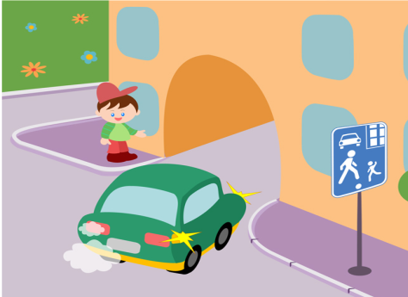
1. Как должен поступить пешеход в этой ситуации?

1. Пройти перед автомобилем, убедившись, что он остановился и уступает Вам дорогу.
2. Пройти первым.
3. Уступить автомобилю

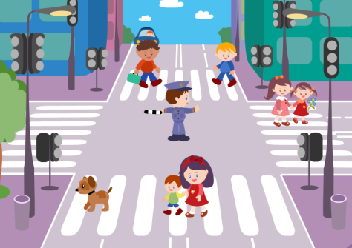
2. Как правильно переходить проезжую часть ?
1. В любом месте по пешеходному переходу.
2. За спиной и перед грудью регулировщика, убедившись, что транспорт вас пропускает.
3. Переход запрещен.
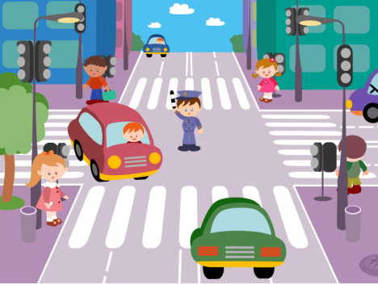
3. С какой стороны регулировщика разрешен переход ?
1. Переход запрещен.
2. За спиной и перед грудью регулировщика.
3. В любом месте по пешеходному переходу.

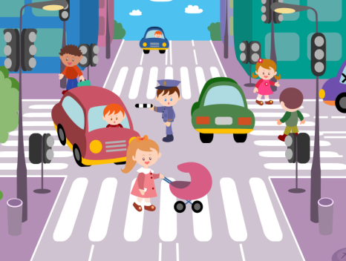
4. С какой стороны регулировщика разрешен переход?
1. За спиной регулировщика, убедившись, что транспорт вас пропускает.
2. Переход запрещен.
3. В любом месте по пешеходному переходу.

5. На что должны обращать внимание пешеходы, при переходе?
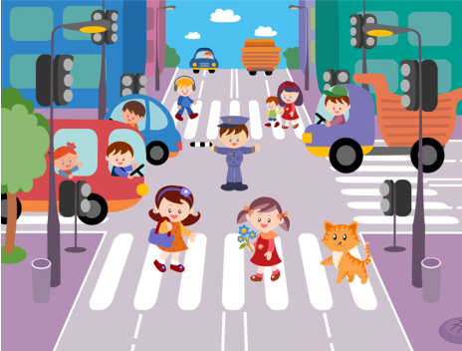
1. На котенка.
2. На машины, поворачивающие направо.
3. На сигналы регулировщика.
4. На машины и на сигналы регулировщика.

6. В каких случаях можно переходить проезжую часть не спускаясь в подземный переход?
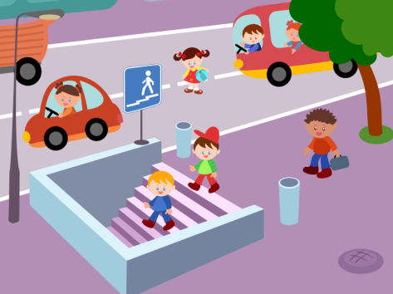
1. При отсутствии транспорта.
2. Если есть подземный переход, переходить нужно только по нему.
3. Если опаздываешь в школу.

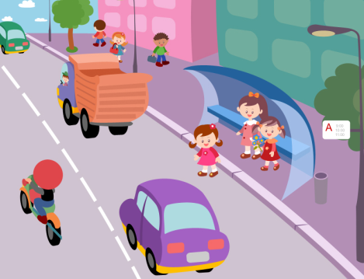
7. Где нужно ожидать общественный транспорт?
1. В любом месте;
2. На проезжей части.
3. Транспорт нужно ждать на остановке, при этом ни в коем случае нельзя выходить на проезжую часть!

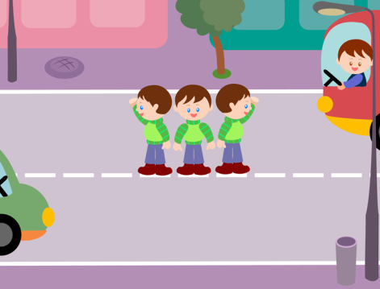
8. Можно ли переходить проезжую часть в зоне видимости пешеходного перехода?
1. Можно
2. Нельзя.
3. Можно, если пропустить транспорт.

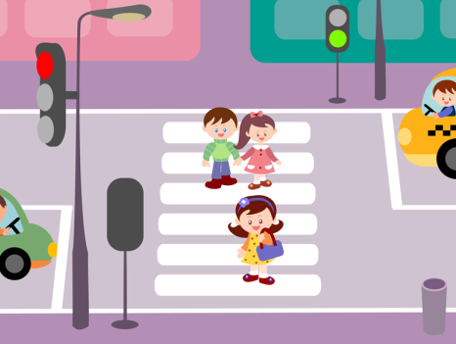

9. Имеют ли пешеходы преимущественное право перехода?
1. Имеют
2. Не имеют

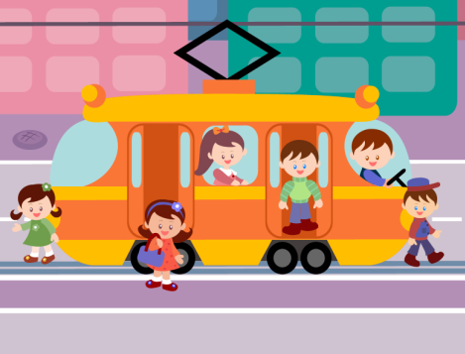
10. Как правильно обходить трамвай?
1. Только спереди;
2. Только сзади;
3. Подождать, когда транспорт отъедет от остановки, тогда дорога будет хорошо видна в обе стороны.

11. Поставить под номером знака правильный ответ.
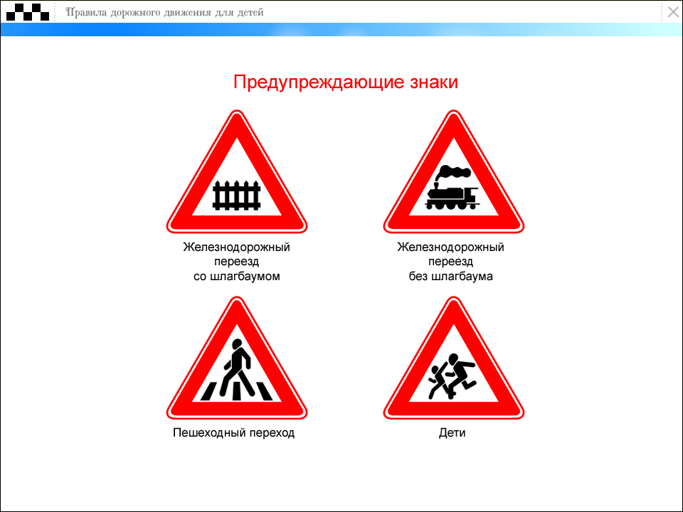
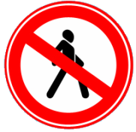

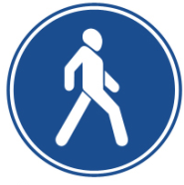

1 2 3 4 5

1. Велосипедная дорожка.
2. Осторожно пешеходный переход.
3. Железнодорожный переезд без шлагбаума.
4. Движение пешеходов запрещено.
5. Езда на велосипеде запрещена;
6. Движение только для пешеход
12. Разрешается ли пешеходам переходить через дорогу, если нет пешеходного перехода?
1) Запрещается, необходимо дойти до ближайшего светофора.
2) Разрешается переходить дорогу, где она хорошо просматривается в обе стороны при отсутствии в зоне видимости пешеходного перехода или перекрестка.

13. В каком месте разрешается пешеходам пересекать проезжую часть при отсутствии пешеходного перехода?
1) На участках, где она хорошо просматривается в обе стороны (при отсутствии в зоне видимости перехода или перекрестка), под прямым углом к краю проезжей части.
2) На перекрестках по линии тротуаров или обочин.
3) Во всех перечисленных местах.
14. В каком из этих мест пешеходу разрешено пересекать проезжую часть?
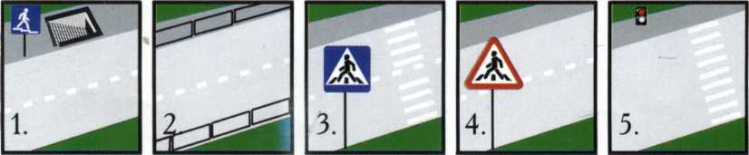

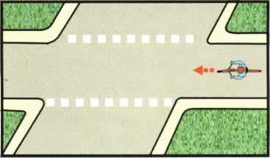
15. Что означает эта дорожная разметка?
1) Место перегона животных.
2) Место пересечения велосипедной дорожки с проезжей частью.
3) Пешеходный переход.

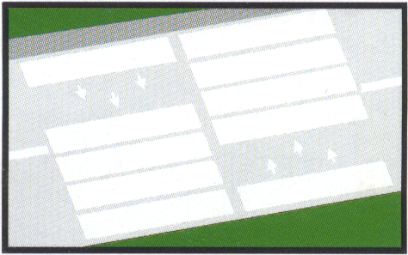
16. Что обозначает данная разметка?
1) Пешеходный переход, где движение регулируется светофором.
2) Место, где пешеходная дорожка пересекает проезжую часть.
3) Пешеходный переход, стрелки разметки указывают направление движения пешеходов.
Ключ к тесту

Вариант № 1
1
2
1
1
4
2
3
2
1
3
1-3, 2-2, 3-4, 4-1, 5-6
2
3
3
2
3

Высокий уровень- 16-17 баллов – ребенок самостоятельно умеет осуществлять действия по правилам ПДД. Умеет самостоятельно ориентироваться в дорожной обстановке и не создавать помех движению транспорта.
Средний уровень – 12 -15 баллов. Учащийся осознано приступает к выполнению заданий по ПДД, однако без внешней помощи организовать свои действия и довести их до конца не может; в сотрудничестве с учителем работает относительно успешно.
Низкий уровень – 0-11 баллов. Отсутствуют навыки безопасного поведения на улицах и на дорогах, или учащийся не может выполнять задания, может выполнять лишь отдельные умения

